**BC/NW 2021№ 2 (38):14.1**

**СЕМЁНЫЧ (Игорь Семенович Потёмкин)**

Игорь Семенович Потемкин

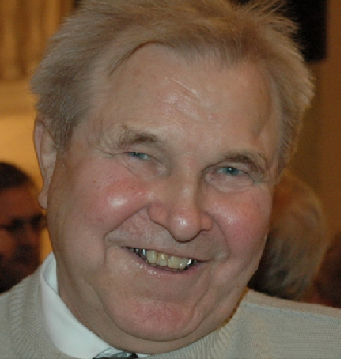

1933-2021

Мы с ним впервые встретились на кафедре вычислительной техники МЭИ в конце 50-х годов прошлого столетия в инженерной группе научно- исследовательских работ(НИР), куда нас привел лектор дисциплины "Вычислительные машины дискретного действия " и по совместительству научный руководитель группы доцент А.Г.Шигин .

Игорь Семенович Потемкин, старший инженер, высокий по тогдашним послевоенным меркам , могучий человек с широкой грудью и крепким рукопожатием, благосклонно отнесся к появившемся студентам и показал нам наше рабочее место.

В то время группа разрабатывала прибор, называвшийся "устройство для точного измерения интервалов времени" для особого конструкторского бюро ( ОКБ) МЭИ. Особенностью прибора была новая для тех времен элементная база- феррит-транзисторные элементы . В те времена появившиеся недавно германиевые транзисторы отличались нестабильностью в работе и большим разбросом параметров. Однако в комбинации с более стабильными и дешевыми ферритовыми сердечниками они позволяли строить более стабильные и надежные схемы. Намотка проводов на круглые ферритовые сердечники диаметром в 2 мм и их распайка требовали аккуратности и ловкости.

Возникало масса проблем с наладкой самого прибора, содержавшего несколько сотен феррит транзисторных ячеек. Даже изменение не только окружающей температуры ,но и влажности сказывалось на работе прибора, поскольку герметичность оболочек корпусов транзисторов не отличалась совершенством. В помещении было жарко и часть инженеров работала без маек, благо ,что в составе группы не было дам.

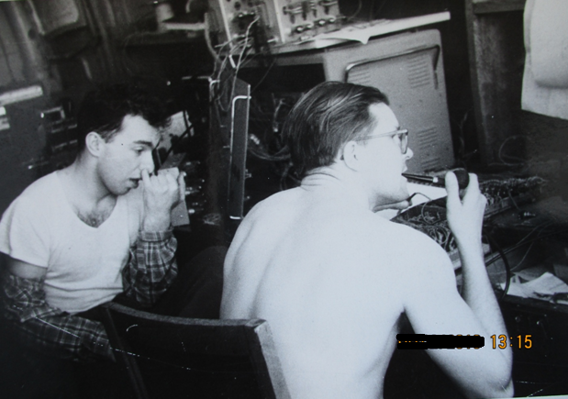

1959г. Группа НИР кафедры ВТ МЭИ. Справа Игорь Семенович Потемкин, слева автор, запечатленный в момент ковыряния в носу по поводу поиска неисправностей в приборе.

Но не буду утомлять читателя техническими и производственными проблемами - поколения элементов и ЭВМ быстро сменяются, а люди на некоторое время остаются.

Коллектив группы был молодой и дружный , любили шутить над своими и чужими.

В те времена личная машина была большой редкостью, однако один из техников группы ее имел и очень этим гордился. Как то раз, выходя из корпуса 13 ( стекляшки), где работала группа, он обнаружил, что его автомобиль исчез. Ужас и почти обморочное состояние. Наконец, И. Потемкин и руководимая им компания после "интенсивных поисков" нашла пропавший автомобиль за углом здания, куда предварительно его на руках они оттащили .Бледный владелец к этому моменту почти потерял сознание.

Любимой "фирменной" шуткой Семеныча, как мы его сразу прозвали, было пари на тему- "хочешь, лизну паяльник" .Паяльник в те времена был одним из основных инструментов наладчика аппаратуры и почти все время находился в рабочем состоянии. Новичок с ужасом представлял, как язык пригорает к раскаленному жалу паяльника и в женском варианте приходил в некоторый ужас. Тогда Семеныч снижал ставку и только просил приготовить бутылку пива, чтобы залить возможные раны. Коротким лизком с шипением слюны фокус завершался неизменным успехом и распитием пива.

Коллектив жил дружно и весело. По случаям дней рождения и праздников нарушался сухой закон -бутылка водки( сначала за 2, 12 р., потом за 2,87р.) с неизменной закуской- банкой баклажанной икры и буханкой черного хлеба и песнями под гитару- Семеныч неплохо на ней играл.

Мы тогда еще не знали о большом увлечении Игоря Семеновича турпоходами и его вклад в спортивный сплав на плотах. Об этой стороне жизни хорошо, но слишком кратко сказал Николай Рязанский в своем поздравлении И.С.Потемкина с 85-летием.

" Родился в 1933 году в Москве. Окончил Московский Энергетический институт (МЭИ).Работал в оборонном НИИ, затем много лет преподавал в МЭИ, профессор на кафедре вычислительной техники МЭИ. Автор учебников, монографий и более полутора сотен научных публикаций.  
Перепробовав множество видов спорта (разряды по велосипеду, самбо, мотоциклу, плаванию, конькам. Стрельбе, лыжам), Игорь Потемкин нашел себя в туризме, познакомившись с ним на первом курсе института. Лыжные походы в Карелию, Карпаты, по Северному Уралу. Горные маршруты с первопрохождением сложнейших перевалов на Памире и Тянь-Шане в группах Е.Лоханина и В.Рязанского Но основными были десятки водных походов на байдарках, плотах, ЛАСах и катамаранах по рекам Архангельской области, Приполярного Урала, Алтая, Саян, Тувы, Таймыра, Забайкалья Якутии, Приморья, пройденные руководителем или лоцманом. И.С.Потемкин был основоположником теории и практики спортивного сплава на ставных (деревянных) плотах. Им впервые на плотах были пройдены реки: Кожим, Каа-Хем (сквозное прохождение), Юдома. Одним из первых он побывал на Казыре, Кизыре, Оке, Бий-Хеме.  
И.Потемкин был председателем турсекции МЭИ, председателем МКК МЭИ, членом МКК «Буревестника»,членом московской МКК. Инструктор туризма с 1954 года. Неоднократно преподавал в различных школах. На основании лекций по постройке плотов и приемам управления ими, статей и фотографий, опубликованных в журнале «Турист» и альманахе «Ветер странствий», сформировалась одна из основополагающих книг по водному туризму «Спортивный сплав на плоту» (ФиС 1970г.), ставшая учебником для нескольких поколений туристов-водников. И.Потемкин мастер спорта СССР с 1965 года. «Заслуженный путешественник России». Через Игоря Потемкина- отличного гитариста и исполнителя многие туристы 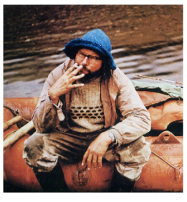познакомились с авторской песней.

В одном из походов

Нынешнему студенту МЭИ наверно не совсем понятна сложность туристских походов и трудности их организации в середине прошлого века. Начиная с карт- их не было в открытом доступе и туристы шли по крокам- рукописным наброскам карт местности и кончая набором продуктов. Чтобы собрать несколько банок тушенки надо было достать какое то количество наборов продуктов , в которых тушенка комплектовалась непопулярными крупами и т.п. Эргономичных рюкзаков в продаже не было , пользовались так называемыми абалаковскими, круглая форма которых сильно усложняла жизнь путешественника при стандартном весе груза 30-40 кг. Для подхода к верховьям реки надо было пройти несколько дней с этим грузом по тайге через перевалы и там построить плот из сухих деревьев. Плот на пять человек обычно весил несколько тонн и валка, транспортировка деревьев к берегу и постройка плота так же занимала несколько дней. Большую опасность при сплаве представляли пороги и завалы. Завал образовывали упавшие в воду деревья. Потемкин рассказывал , что когда однажды его плот попал под завал и его затянуло под воду .Только хладнокровие и находчивость помогли ему вытащить нож и отрезать кусок кантата , связывающего с плотом( по технике безопасности каждый член команды должен быть привязан к плоту страховочным канатом).

Игорь Семенович неплохо знал английский язык, что было большой редкостью в 50-х-60 х годах прошлого столетия в СССР. Откуда у него были такие знания, я не знаю, но с ними у Игоря Семеновича были связаны несколько забавных эпизодов.

В годы Хрущевской оттепели в Москве стали проводиться международные выставки ,в частности США и Англии. И.С. Потемкин подрабатывал переводчиком на стендах фирм, связанных с вычислительной техникой. Он рассказал как- то фирмачам о своих походах и путешествиях на плотах по рекам Сибири и о том, что в одном из походов, когда у них уже кончались припасы, они увидели на берегу медведя и подстрелили его. Англичан, которые видели медведей только в зоопарках, особо поразил ответ на их вопрос о том, что они сделали с медведем? Сьели.

Возвращался из походов Игорь Семенович похудевшим и обросшим бородой( спасение от комаров и гнуса).Он в шутку говорил , что "Мужик должен быть огромен, волосат и вонюч".

Часто Игоря Семеновича зимой можно было увидеть в окрестностях станции Турист, которая в те времена была Меккой подмосковного туризма и где на горных лыжах можно было встретить и известного барда Ю.Визбора и тренера Ю. Преображенского .

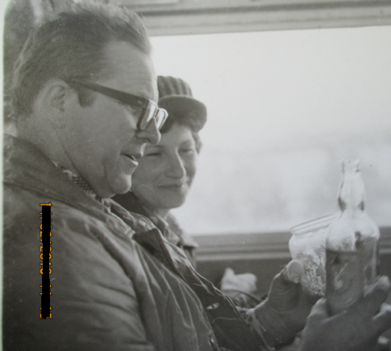

И.С. Потемкин в электричке с женой Еленой Александровной.

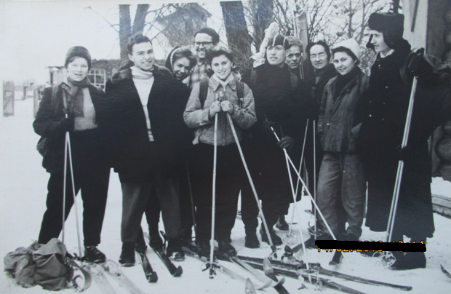

И.С. Потемкин в группе сотрудников кафедры ВТ на "дне отдыха" в окрестностях станции Турист

Одним из больших увлечений Потемкина был мотоцикл. На своем мотоцикле Ява он смело въезжал по спиральному пандусу корпуса Е на 4-й этаж , где располагалась кафедра ВТ.

Как то раз один из сотрудников группы НИР кафедры, сам большой шутник , попросил его прокатить на мотоцикле. После нескольких кругов вокруг корпуса Игорь направил мотоцикл на большой скорости на стену и остановился в нескольких сантиметрах от нее. Бледный седок еле слез с машины и больше не просил покататься.

Вторым большим достижением Игоря Семеновича Потемкина был его научно- педагогический вклад в МЭИ .Так же , как его книга по спортивному сплаву на плотах была настольным руководством для нескольких поколений туристов- водников, так и его книга "Функциональные узлы цифровой автоматики ", Энергоатомиздат,1988г. на долгие годы стала лучшим пособием не только для проектировщиков цифровой аппаратуры, но и учебником по схемотехнике.

В целом руководство кафедры ВТ относилось к И.С. Потемкину достаточно лояльно, несмотря на то , что он не включал его в соавторы своих книг и статей. Но некоторые эпизоды все таки возникали. Помнится автора и его коллегу доцента Ф. один из руководителей пригласил в кабинет заведующего с целью обсудить книгу Потемкина на предмет по его мнению методически неправильного изложения материала и только наше положительное заключение о книге позволило закрыть эту тему.

Свои лекции профессор Потемкин читал интересно и увлекательно, а лабораторные работы и их защиту сопровождал шутливыми замечаниями и оригинальными приемами. Например , приносил на защиту шахматные часы и устанавливал лимит времени на ответы, приучая студентов лаконично и четко отвечать на вопросы .Если обычный экзаменационный билет включал два теоретических вопроса и задачу, то учитывая традиционный страх студентов перед тринадцатым числом, в тринадцатый билет Потемкин включал только один вопрос.

Политикой Потемкин мало интересовался, в компартии не состоял, но мог смело высказать при случае свое мнение о событиях. Когда в 80х годах происходил перевод ведущей части коллектива кафедры ВТ на другую кафедру- кафедру Системотехники, потерявшую к тому времени специальность , связанную с автоматизированными системами управления(АСУ), Игорь Семенович жестко выступил против своего перевода , обосновывая в частности тем, что ему не хочется работать с профессором Д. , которого он назвал крысой, готовой пролезть куда угодно.

Д., не отличавшийся ни научными , ни человеческими качествами , а скорее настырностью и приспособленчеством, был в то время парторгом кафедры . Естественно это вызвало недовольство партийного руководства и деканата факультета АВТФ . И.Потемкина оставили в покое и не перевели, хотя его уровень был намного выше ,чем уровень того лектора, который на кафедре СТ потом читал курс схемотехники ..

Когда на выездной комиссии парткома МЭИ, которая каждого выезжающего за рубеж проверяла на уровень политической грамотности , Потемкина спросили , кто в то время был премьер - министром Чехословакии, куда он в составе делегации собирался поехать , он сказал, что не знает. Естественно в состав делегации его не включили.

В момент так называемого путча ( 1990г) он был среди защитников Белого дома. Наверно в то время он не предполагал, что те, которых он защищал, не побоятся крови , в отличие от путчистов . Один из сотрудников соседней с ВТ кафедры КПР МЭИ там был в октябре 1993г и погиб.

Во время длительных заседаний кафедры или полит семинаров казалось, что Игорь Семенович спит. В шутку он говорил, что учится спать с открытыми глазами. Но потом он обычно мог простыми словами пояснить суть идей диссертации аспирантов, которые сами не могли их четко сформулировать.

Запомнились заседания государственной экзаменационной комиссии (ГЭК номер 2)кафедры ВТ, в составе которых И.С. Потемкин участвовал многие годы и был душой коллектива .

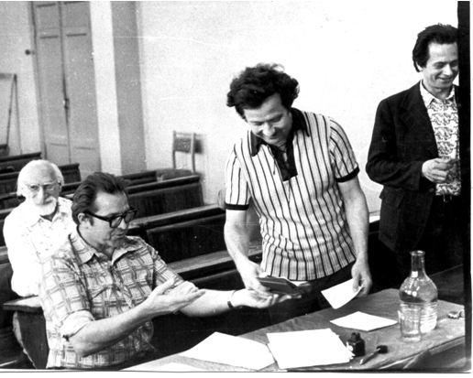

Заседание ГЭК №2, идет обсуждение оценок . Слева направо: профессора: И.М. Тетельбаум, И.С. Потемкин, доценты Г.Ф. Лисицын и И.В. Василькевич

В свое время, когда стала популярной теория ТРИЗ (Теория Решения Изобретательских Задач) , Игорь Семенович читал лекции по этому предмету . Его отличало умение логически четко обьяснять причинно- следственные элементы явлений ,умение интересно и доходчиво подавать лекционный и практический материал.

Из воспоминаний Г.А.Калининой "Лекции его были настолько интересными и сопровождались такими яркими, впечатляющими примерами, уточняющими сложные понятия излагаемых теорий, что запоминались на долгие годы. Его выпускники и через десятки лет вспоминают доходчивый пример, ярко иллюстрирующий основы теории многокритериальной оптимизации. До сих пор, беря в руки меню в кафе или ресторанах, улыбаются, вспоминая введенные им несложные правила левой и правой руки на примере обеда в студенческой столовой. Согласно этому правилу, сильно различаются целевая функция и критерий оптимизации при посещении студеном столовой накануне получения стипендии и сразу после ее получения.

В соответствии с правилом ЛЕВОЙ руки голодный студент, приходя в столовую перед стипендией, закрывает ЛЕВОЙ рукой страницу меню с перечнем предлагаемых блюд и минимизирует цену обеда, исходя из содержимого кармана. И целевая функция, и критерий оптимизации здесь очевидны, и главное, очень понятны студентам, которые часто попадают с такую ситуацию перед стипендией.

Правило ПРАВОЙ руки работает в день получения стипендии (у не слишком экономных студентов и некоторое время после заветного дня), когда студент ПРАВОЙ рукой закрывает столбик с ценой блюд, и выбирает обед в полном соответствии со своими вкусовыми пристрастиями. Целевая функция здесь – вкусность обеда, его разнообразие ближе и понятнее студенту с непустым карманом.

Вот такой простой пример, а сколько их было на лекциях, семинарах!"

Подкупали душевность и простота в общении с людьми разных рангов и званий. Уже уйдя на пенсию, Игорь Семенович глубоко интересовался делами кафедры и судьбами своих коллег и учеников.

В группе НИР кафедры ВТ МЭИ мы его называли просто Семеныч.

Хорошо сказал ученик Потемкина, ныне работающий в США, профессор Ю.А.Татарников, назвав его "Мужик от науки".

Ученики и аспиранты И.С. Потемкина до сих пор составляют основу кафедры ВТ МЭИ и хранят память об этом замечательном человеке.